

智能医学学院
计算机组网工程与实践
网络方案撰写

题目：中医药数据分析与硬件研发中心局域网设计方案
作者：唐俊
班级：医学信息工程2024级

2026年 7 月
概况：
本方案旨在为中医药数据分析与硬件研发中心设计并搭建一套完整的局域网。网络规模涵盖60台计算机，按部门（数据分析部、硬件研发部）每30台划分为1个独立的VLAN。每10台计算机接入1台百兆交换机，网络内共享WWW、FTP与DNS服务器，VLAN间通信通过核心三层交换机实现，终端统一使用DHCP服务自动获取IP。要求终端用户地址段为192.168.33.，设备管理地址段为172.31.33.，服务器部署在210.41.222.*的独立网段，并通过边界路由器实现内外网NAT转换及ACL安全隔离。
目的：
掌握局域网方案的设计步骤和内容，学会撰写具备实际业务承载能力的局域网设计方案。
工具：
Cisco Packet Tracer 模拟软件
内容：
一 、概述 （2分）
本项目是一次高度贴合实际科研办公环境的网络工程实践。方案从需求分析出发，涵盖了网络逻辑架构设计、综合布线规划、设备选型、路由交换配置及网络安全控制。通过构建“接入-汇聚-核心”的三层网络模型，结合VLAN隔离与NAT/ACL技术，实现研发中心内各部门数据的高效传输与安全管控。
二、需求分析 （6分）
应用系统分析
研发中心包含大量数据建模分析与嵌入式硬件调试业务，对网络内网文件共享（FTP）、内外网信息发布（WWW）及域名解析（DNS）有较高要求。必须依托TCP/IP协议簇，建设一个稳定、高速的中心机房网络，同时通过在边界路由器上配置NAT与ACL，确保内网用户能正常访问公网及DMZ服务器，且阻断外部发起的非法访问。
性能分析
• 高传输性与负载均衡：网络主干网需满足高吞吐量需求，汇聚层到核心层采用千兆/多百兆聚合链路，接入层使用百兆到桌面，防止广播风暴及网络拥塞。
• 高扩展性：在接入层交换机及综合布线配线架中均需预留适当冗余端口，以应对未来科研人员的扩招与工位增加。
• VLAN虚拟局域网应用：严格依据部门职能（数据分析部与硬件研发部）划分不同的VLAN，隔离广播域以提升网络整体效率与安全性；并单独设立管理VLAN，便于IT人员远程Telnet维护。
用户分析
坚持开放性、可靠性、安全性与易用性原则。选用同一品牌（Cisco）的标准化网络设备，运用单点故障冗余思路设计拓扑，结合DHCP实现终端零配置接入。
三、网络逻辑设计
1、需求分析:
• 应用需求：60台PC分属两个物理空间。每30台归属一个VLAN。每10台PC作为一组连接一台接入层交换机。3台接入层交换机上联至1台汇聚层交换机，最终双汇聚节点上联至核心三层交换机。
• 性能需求：核心网段需支撑线速路由转发；设备需支持802.1Q协议实现Trunk透传；内外网边界需具备硬件级的流量过滤功能。
2、拓扑结构:绘出拓扑结构图。
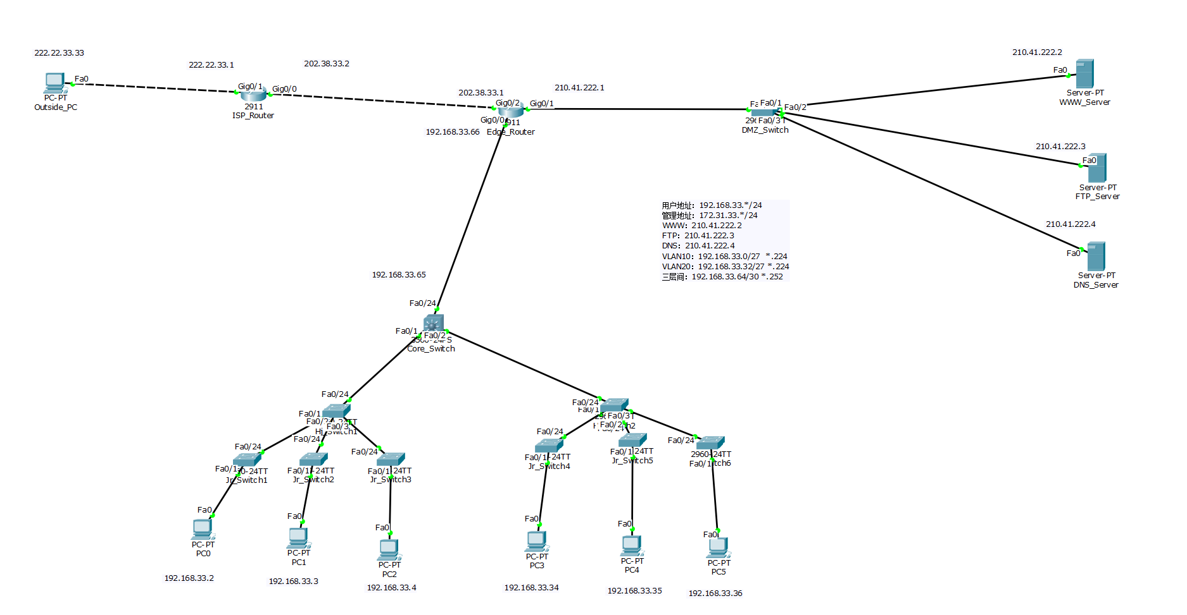
3、详细设计方案
3.1服务器配置及DHCP地址池方案
设备/服务 | 所属区域 | IP地址 | 子网掩码 | 默认网关
WWW_Server | DMZ | 210.41.222.2 | 255.255.255.0 | 210.41.222.1
FTP_Server | DMZ | 210.41.222.3 | 255.255.255.0 | 210.41.222.1
DNS_Server | DMZ | 210.41.222.4 | 255.255.255.0 | 210.41.222.1
DHCP Pool 10 | VLAN 10 | 192.168.33.2-30 | 255.255.255.224 | 192.168.33.1
DHCP Pool 20 | VLAN 20 | 192.168.33.34-62 | 255.255.255.224 | 192.168.33.33

3.2交换机的配置方案

部门/区域 | 用户VLAN | 接入交换机 | 管理IP (VLAN800) | 上联汇聚设备
数据分析部 | VLAN 10 | Jr_Switch1 | 172.31.33.2 | Hj_Switch1 (IP: 172.31.33.8)
数据分析部 | VLAN 10 | Jr_Switch2 | 172.31.33.3 | Hj_Switch1
数据分析部 | VLAN 10 | Jr_Switch3 | 172.31.33.4 | Hj_Switch1
硬件研发部 | VLAN 20 | Jr_Switch4 | 172.31.33.5 | Hj_Switch2 (IP: 172.31.33.9)
硬件研发部 | VLAN 20 | Jr_Switch5 | 172.31.33.6 | Hj_Switch2
硬件研发部 | VLAN 20 | Jr_Switch6 | 172.31.33.7 | Hj_Switch2

四、综合布线系统
1、总体结构设计
采用工作区子系统、水平干线子系统、管理间子系统及设备间子系统架构。工作区每10个信息点连至一台接入交换机；水平系统由超五类/六类双绞线构成；管理间设于楼层弱电井，收敛接入层链路；设备间设于一楼数据中心，放置核心交换机、路由器及服务器集群。
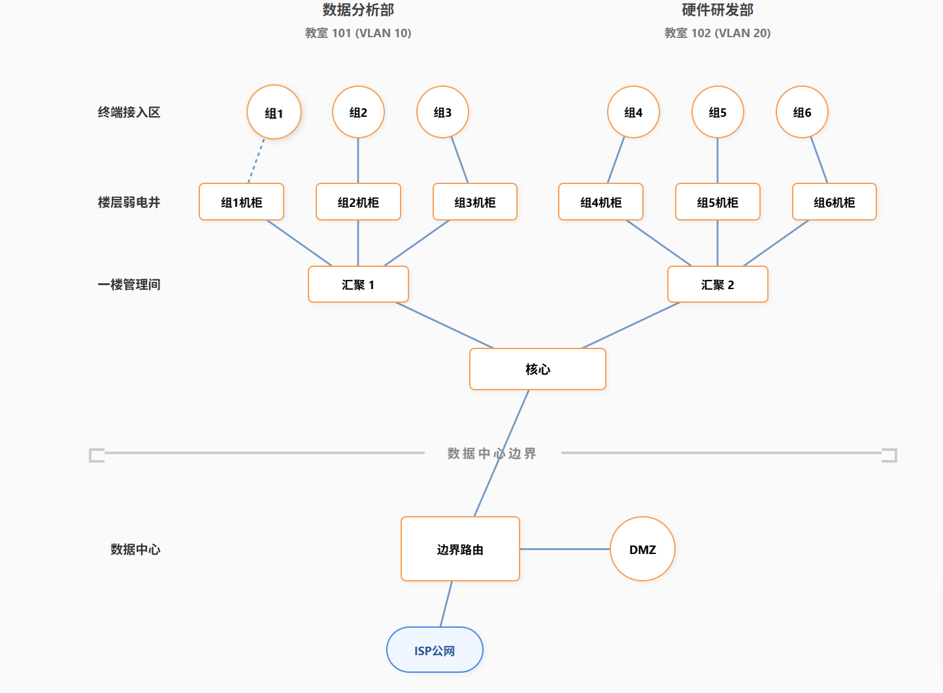
2、水平布线系统
2.1 水平插座分布（图文）
按照两个实验室（各约40平米）规划。每间实验室地面布置30个网络信息插座（3组，每组10个，供实验终端使用），前后墙各预留2个用于后期无线AP或多媒体接入。全部采用RJ-45标准的8芯网络模块。
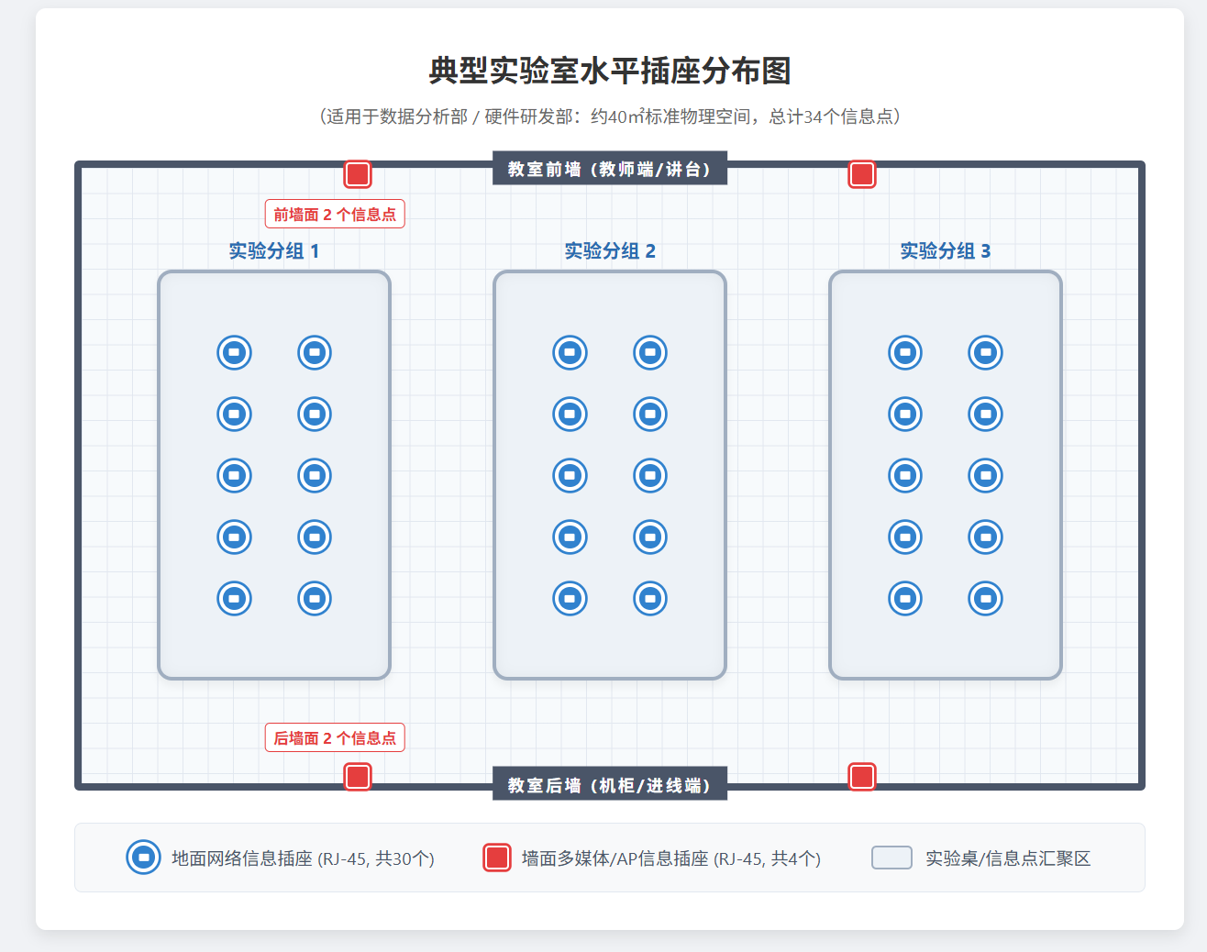
2.2 水平电缆统计表
区域 | 信息点总数 | 平均线缆长度 (米) | 总线缆需求预估 (米)
数据分析部 | 34 | 45 | 1530
硬件研发部 | 34 | 45 | 1530

3、管理子系统设计
各实验室后方放置一台标准网络机柜（内含2个24口配线架，管理34个信息点），接入交换机置于其中。核心机房放置一台42U服务器机柜，容纳核心交换机、边界路由器及DMZ区服务器群。
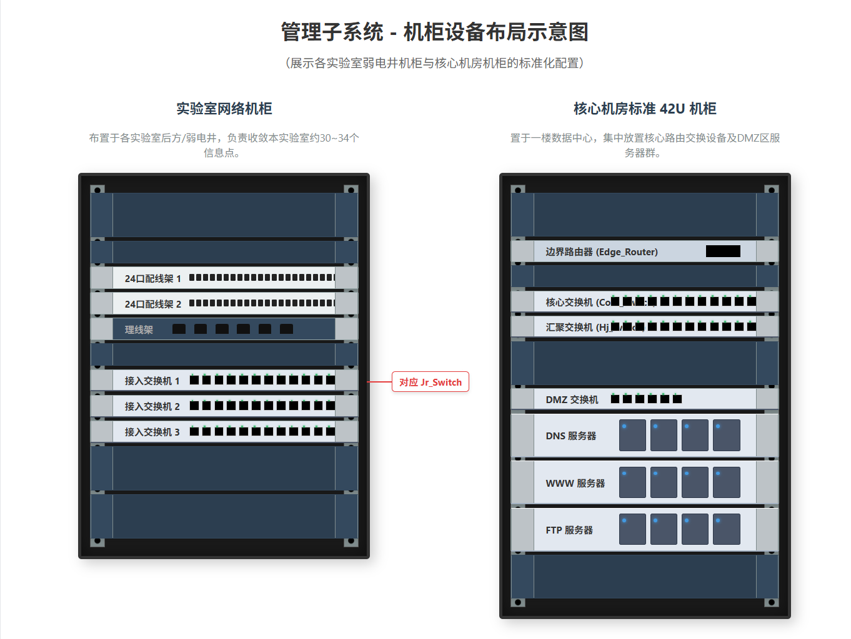
4、布线系统管理
4.1 信息点编号规则
采用 楼层-部门代码-流水号 方式编码。例如，一楼数据分析部首个信息点编号为 1-DA-01，硬件研发部首个信息点为 1-HR-01
4.2 布线系统平面图 绘制信息点分布
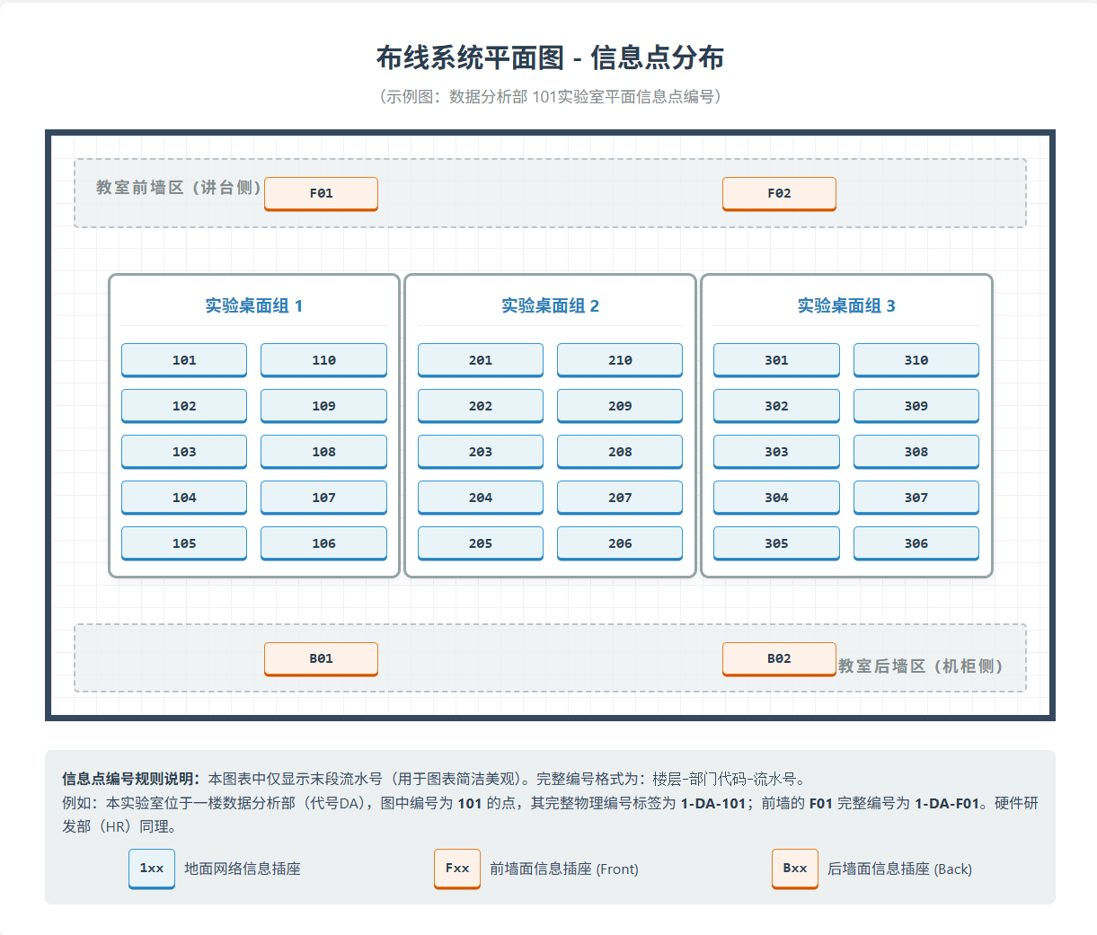
4.3 配线架对应表
配线架端口与交换机端口严格按照顺序一一对应，1-10口映射至对应PC桌面插座，24口用作上联级联口。

五、网络安全方案
本方案通过边界路由器 (Edge_Router) 集成的 NAT 和 ACL 功能实现网络安全加固：
- IP地址隐藏：内网（192.168.33.0/24段）对外通信时，通过 PAT (Port Address Translation) 过载转换为边界路由器公网接口的单一IP，防止内部拓扑暴露。
- 按需映射：对 WWW 和 FTP 服务器实施静态 NAT 一对一映射，仅对外暴露所需的业务端口（202.38.33.3 与 202.38.33.4）。
- 访问控制：应用扩展型 ACL 100 绑定至边界路由器的外网入站方向（in），仅放行特定公网IP对特定服务器的 eq www 及 eq ftp 流量，以及基础的 icmp 探测流量，最后执行 deny ip any any 兜底丢弃所有其他外部主动发起的连接请求。
六、设备选型及具体配置
PC 机配置 5分
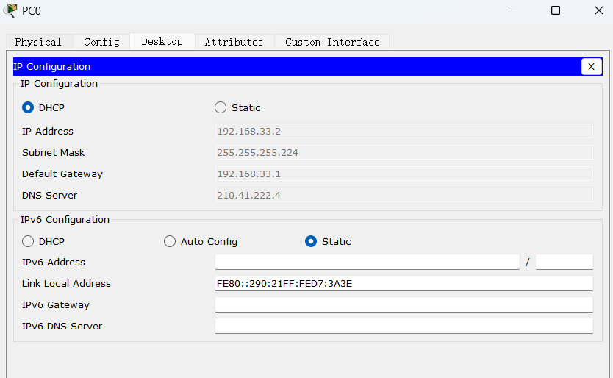
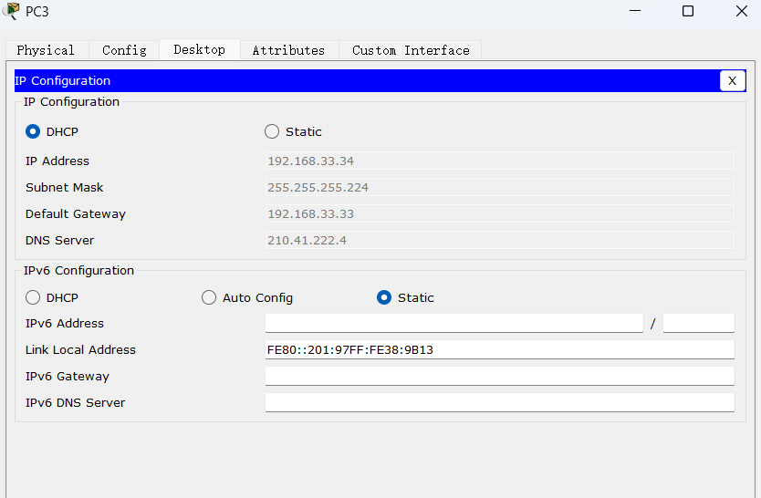
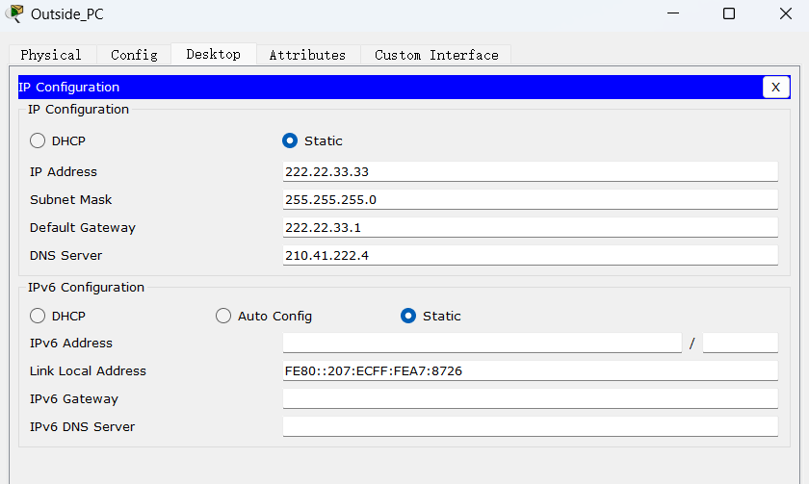
服务器配置
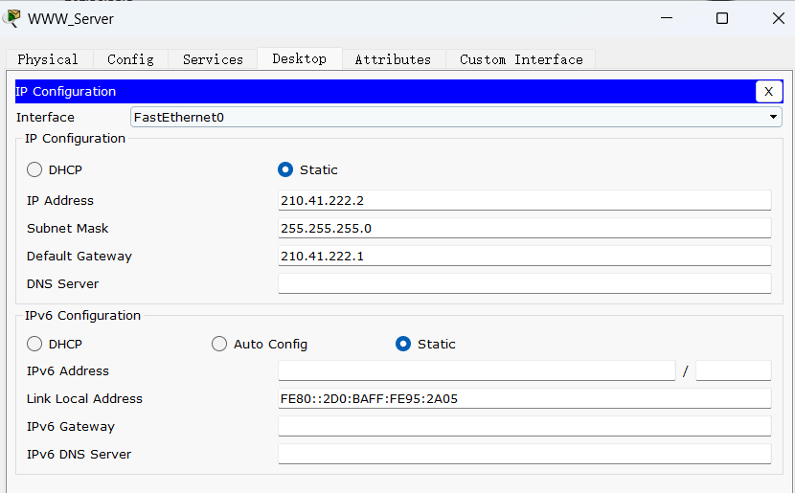
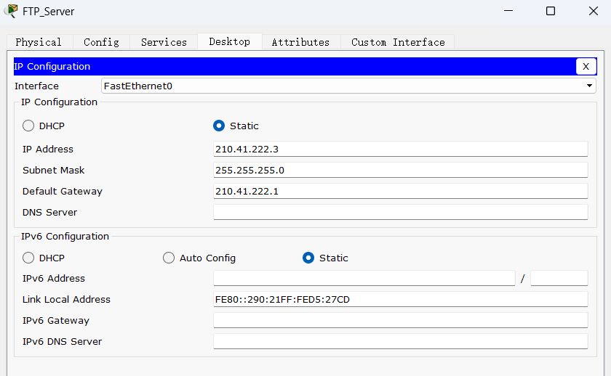
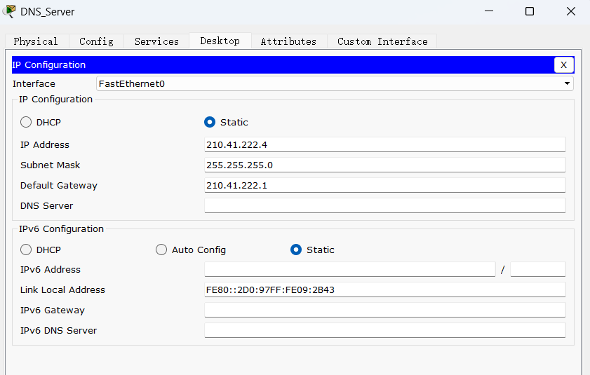
基本交换机配置
(接入层 Jr_Switch1 核心代码示例，其它接入/汇聚层以此类推)
en
conf t
hostname Jr_Switch1
vlan 10
vlan 800
exit
interface range fa0/1-10
switchport mode access
switchport access vlan 10
exit
interface fa0/24
switchport mode trunk
exit
interface vlan 800
ip address 172.31.33.2 255.255.255.0
no shut
exit
ip default-gateway 172.31.33.1
enable secret cisco
line con 0
password cisco
login
line vty 0 4
password cisco
login
交换机用户vlan 配置
以数据分析部的接入交换机 Jr_Switch1 为例（划分到 VLAN 10，上行口配置为 Trunk）：
interface range fa0/1-10
switchport mode access
switchport access vlan 10
exit
interface fa0/24
switchport mode trunk
exit
交换机管理地址配置
同样以 Jr_Switch1 为例，配置管理 VLAN 800 的 IP 地址以及默认网关：
interface vlan 800
ip address 172.31.33.2 255.255.255.0
no shut
exit
ip default-gateway 172.31.33.1
三层交换路由配置
该部分在核心交换机 Core_Switch 上进行，包含了开启路由功能、配置下行 Trunk 接口、配置各 VLAN 的网关（SVI）、配置上行三层路由接口、设置 DHCP 地址池以及默认路由：
ip routing
interface range fa0/1-2
switchport trunk encapsulation dot1q
switchport mode trunk
exit
interface vlan 10
ip address 192.168.33.1 255.255.255.224
no shut
exit
interface vlan 20
ip address 192.168.33.33 255.255.255.224
no shut
exit
interface vlan 800
ip address 172.31.33.1 255.255.255.0
no shut
exit
interface fa0/24
no switchport
ip address 192.168.33.65 255.255.255.252
no shut
exit
ip dhcp excluded-address 192.168.33.1
ip dhcp excluded-address 192.168.33.33
ip dhcp pool vlan10
network 192.168.33.0 255.255.255.224
default-router 192.168.33.1
dns-server 210.41.222.4
exit
ip dhcp pool vlan20
network 192.168.33.32 255.255.255.224
default-router 192.168.33.33
dns-server 210.41.222.4
exit
ip route 0.0.0.0 0.0.0.0 192.168.33.66

七、测试并各设备之间的连通性，排除故障过程以及交换机能否telnet登陆。
• 连通性与业务测试：
- VLAN与路由测试：通过终端 PC0 成功 Ping 通异网段的 PC3，证明核心三层交换机 SVI 路由转发正常。
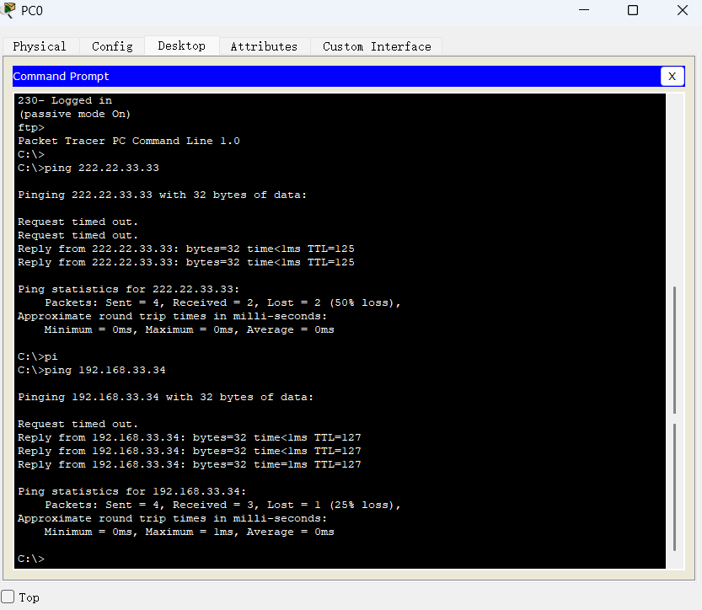
- 应用层解析测试：PC0 通过 Web Browser 访问 www.tcm.com 成功展示网页，证明内置 DNS 解析与 DMZ 区 WWW 服务畅通。
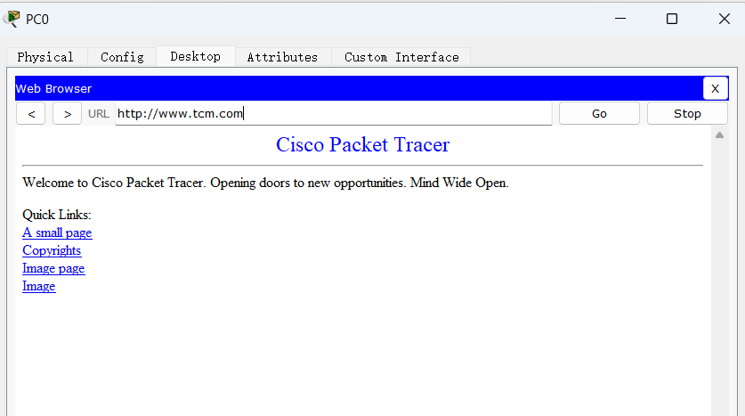
- NAT及隔离测试：通过外网主机 Ping 测试，成功验证内网可访问外网，而外网被 ACL 阻断直接访问内网。
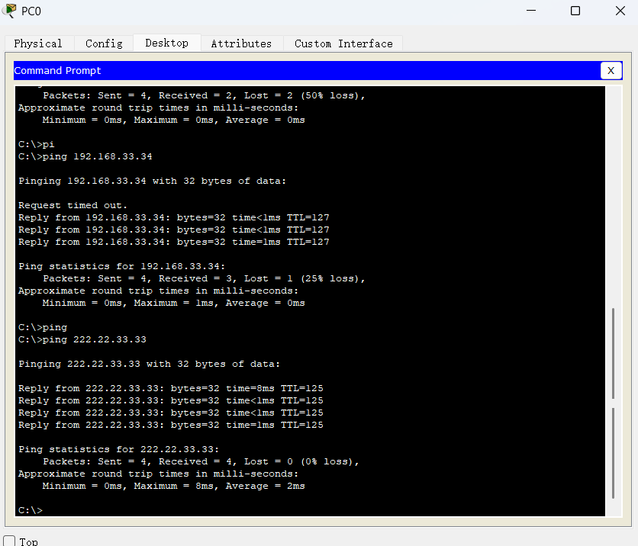
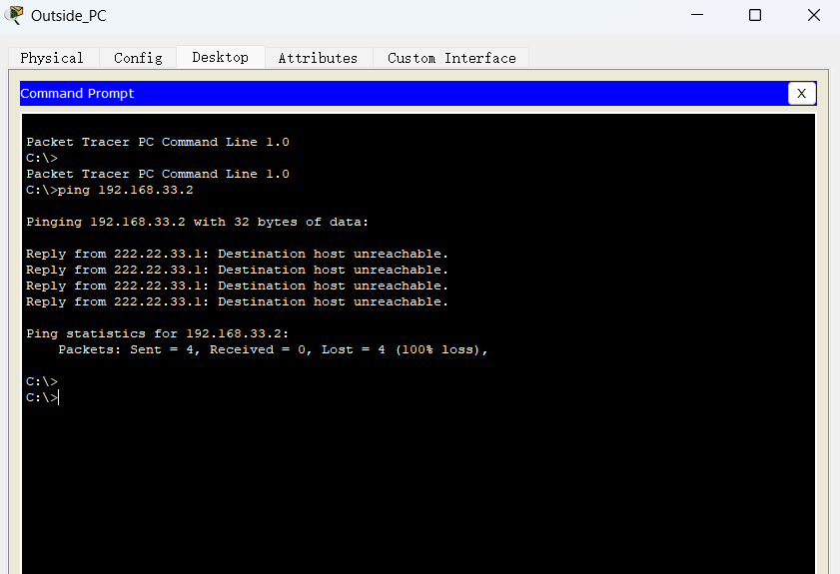
• Telnet管理测试：在 PC0 命令行输入 telnet 172.31.33.2，输入密码 cisco 成功登录，并使用 en 进入特权模式验证全网设备远程管理通路正常。
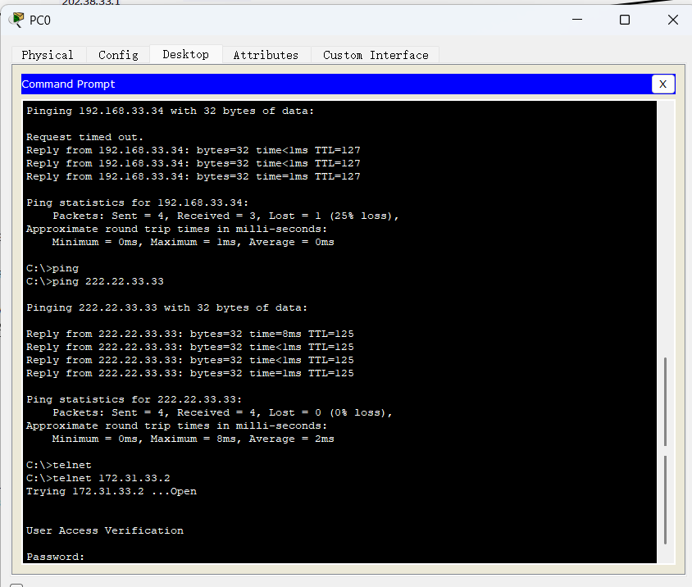
• 故障排除记录：测试初期遭遇终端分配到 169.254.*.* 伪地址，排查确认为交换机 STP 树形收敛延迟导致 DHCP Request 丢包。通过快进模拟器时间（Fast Forward Time）待端口绿灯后重新获取，故障顺利解决。
总结
本次综合实践贯穿了从底层物理拓扑搭建到上层应用服务部署的全生命周期。在解决局域网内跨 VLAN 路由、动态地址分配以及网络安全访问控制等核心难点的过程中，不仅巩固了对 Cisco IOS 命令栈的实操熟练度，更深化了对于大型企业级/科研级网络规划中冗余设计、地址统筹及安全防御宏观策略的理解。

